Домашнее задание 2. Сервис TechGourmet

1. Анализ стратегии и бизнес-цель

1.1. Разбор стратегии по 4 вопросам
Вопрос | Ответ | Следствие для целей и метрик
Где играем | Доставка готовой еды из ресторанов, крупные города РФ; требовательная городская аудитория, готовая платить за качество и сервис | Регистрации "ради скидки" не считаются прогрессом
Как выигрываем | Скорость и надежность доставки, качество ресторанов, лояльность постоянных клиентов - отказ от конкуренции ценой | Метрики успеха - в зоне удержания и частоты, а не привлечения
Горизонт | Стратегия - 3 года, цель - 1 год | Можно играть в удержание, а не в быстрый краткосрочный рост
Главный приоритет | Повторные заказы; сознательный отказ от демпинга и скидочных войн | Прибыль растет через frequency, retention и маржу, а не через CPA

1.2. Метод: driver-based ОПиУ
Прибыль собирается из продуктовых метрик: Прибыль = Выручка * Gross Margin - OPEX; Выручка = GMV + Прочая; GMV = Клиенты * Frequency * Чек - поэтому каждый рубль прибыли относится к рычагу продуктовой команды (полная финмодель невозможна без баланса и структуры расходов в брифе). Допущения: (1) 120 000 заказов * 1 400 руб. = 168 млн руб. GMV против выручки 180 млн руб. - разница 12 млн руб. (6,7%) трактуется как прочая выручка (сервисный сбор, продвижение ресторанов); (2) OPEX = 22,4 млн руб./мес (в брифе не дан), калибровано под прибыль 10,0 млн руб.; выводы не зависят от уровня OPEX - цель формулируется через рост валовой прибыли (+92,6%).

1.3. Базовая экономика
Выручка | Валовая прибыль (18%) | OPEX (допущение) | Операционная прибыль
180 млн руб./мес | 32,4 млн руб./мес | 22,4 млн руб./мес | 10,0 млн руб./мес (120 млн/год)
Юнит-экономика клиента: lifetime = 1/(1-0,32) = 1,47 мес; заказов за жизнь 1,76; LTV в валовой прибыли ~476 руб. против CAC (CPA) 1 200 руб. - LTV/CAC ~0,4 при бенчмарке >= 3:1. Платное привлечение при текущем удержании не окупается: главный ограничитель роста - низкие frequency и удержание, а не спрос.

1.4. За счет чего должна расти прибыль
Цель: прибыль *4, до 40 млн руб./мес - требуется валовая прибыль +92,6% к базе. По отдельности рычаги не реалистичны: frequency 1,2 -> 2,39 физически невозможно; чек +99% нереально; база +99% - только платным привлечением при LTV/CAC ~0,4; GM 18% -> 34,7% за год недостижимо.
Эластичности (+10% к рычагу): frequency, чек и база +30,2%; GM +32,4%; прочая выручка +2,2%. Эластичности клиенто-зависимых рычагов равны (все действуют через GMV), но качество разное: рост базы имеет цену CAC и разрушает юнит-экономику, рост frequency, чека и маржи - нет - стратегия выбирает "дешевые" рычаги.
Драйвер (сценарий "повторные заказы") | База | Цель (конец года) | Фактор
Frequency (средняя по базе) | 1,2 | 1,68 | *1,40
Средний чек | 1 400 руб. | 1 470 руб. | *1,05
Gross Margin | 18% | 22% | +4 п.п.
Активные клиенты (MAU) | 100 000 | 112 000 | *1,12
Механика: frequency - через рост доли повторных клиентов (рекомендации, лояльность, подписка); чек - апсейл и сборки; маржа - логистика и микс ресторанов; база +12% - умеренный маркетинг на фоне органики. Проверка моделью: run-rate на выходе года 41,1 млн руб./мес = +311% - цель достигнута. Мост роста, млн руб./мес: база 10,0 -> +frequency 22,1 -> +чек 24,2 -> +маржа 34,6 -> +база 41,1 (крупнейшие вклады - frequency +12,1 и маржа +10,4 - совпадает со стратегией).
Какой рост противоречит стратегии: (1) привлечение - удвоение базы требует ~110 тыс. gross-привлечений/мес = 132 млн руб./мес маркетинга при CPA 1 200 руб. (убыток ~92 млн/мес); (2) демпинг - минус 3 п.п. маржи (18% -> 15%) уронил бы прибыль до 4,6 млн руб. (-54%).

1.5. Измеримая бизнес-цель на год
К концу года выйти на операционную прибыль не менее 40 млн руб. в месяц (*4 к текущей, +300%), обеспечив ее за счет роста частоты заказов активных клиентов с 1,2 до 1,68 заказа/мес (+40%), Gross Margin с 18% до 22% (+4 п.п.) и среднего чека с 1 400 до 1 470 руб. (+5%), при умеренном росте активной базы до 112 тыс. клиентов (+12%) - без демпинга и с сохранением NPS не ниже 35.
Цель связана со стратегией напрямую: источники роста - frequency, маржа и чек (лояльность и качество), а не привлечение. Год реализации дает +144% среднегодовой прибыли, а +300% - выход на месячный run-rate к декабрю.

1.6. Несостыковки брифа: как согласованы данные
Метрики брифа даны тезисно и частично противоречат друг другу - типичная практика (цифры из разных систем и периодов); выводы работы одинаковы при любой допустимой трактовке. Также стратегии противоречат метрики: "скорость доставки" при 48 мин в среднем (в метрику включено приготовление, широкие зоны) и "качество" при NPS 35 и отменах 6% (качество - амбиция; цели части 4 закрывают разрыв).
№ | Несостыковка | Гипотезы причины | Как согласовано в итоге
А1 | Выручка 180 млн != GMV = 120 тыс. заказов * 1 400 руб. = 168 млн | (а) 12 млн руб. - прочая выручка (сервисный сбор, продвижение ресторанов); (б) 180 млн - это GMV, выручка = 180 * 18% = 32,4 млн, чек фактически ~1 500 руб. | Принята трактовка (а) - сохраняет все три вводные без пересмотра определений; при (б) меняется абсолютная прибыль, выводы - нет (LTV/CAC 0,37 vs 0,40)
А2 | Retention 32%/мес при базе 100 тыс.: стационарная база дала бы ~18 тыс. | Retention по когорте регистраций; "отток" включает паузы между заказами; летний провал | Retention используется только для LTV; в дерево (часть 3) добавлен узел "retention + реактивации", замыкающий MAU
А3 | 12 тыс. новых/мес при CR 10% = 1,2 тыс. платящих - мало для воспроизводства базы | "Новые" - регистрации, платящих больше (гостевые заказы) | Считаем 1,2 тыс. платящих; рост базы умеренный (+12%/год)
А4 | Frequency 1,2 * MAU 100 тыс. = 120 тыс. заказов ровно - только если все MAU платящие | MAU - платящие активные; неплатящие не показаны | Допущение зафиксировано; из баланса заказов выведено ядро с frequency 2,5 (часть 3)
А5 | CPA 1 200 руб. при LTV ~476 руб.: каждое платное привлечение убыточно | CPA на регистрацию (CAC платящего 12 000 руб. - еще хуже); устаревший CPA; органика занижена | Принято, как факт - главный аргумент против роста через привлечение (анти-сценарий описан в excel)
А6 | CR на главной 15% выше CR регистрации -> покупка 10% - воронка перевернута | Разные определения и системы аналитики | В расчетах не используется

2. North Star Metric
NSM: количество клиентов, сделавших 2 и более заказа за месяц (окно - календарный месяц) - "повторные клиенты". База: 13 300; целевое: ~50 800 (доля повторных 13,3% -> 45%).
- Фиксирует ценность, а не активность. Второй заказ в том же месяце возможен, только если первая доставка прошла хорошо (вовремя 89%, без отмен 6% и жалоб 3%) - рост NSM означает, что заявленные источники преимущества (скорость, качество) реально работают.
- Объединяет удержание и частоту. Retention 32% из брифа проявляется как возврат за повторным заказом; по кейсу Facebook предиктором "прилипания" является повторяющееся действие (7 друзей за 10 дней), а не регистрация или визит.
- Связь с бизнес-целью. +10% к NSM ~ +2 000 заказов ~ +5% к прибыли (эл. 0,50; расчет - в части 3); главный вклад - цель frequency 1,2 -> 1,68 достигается только ростом NSM в ~3,8 раза (13,3 тыс. -> ~50,8 тыс.). Заодно растет LTV/CAC: база +12%/год возможна почти только за счет органики и рекомендаций.
Альтернатива | Почему не подходит
Выручка / GMV | Растет демпингом и промо - против стратегии; показывает результат, но не здоровье продукта
MAU | Считает разовые визиты и "скидочных" пользователей; кейс Facebook: активность не предсказывала удержание; при frequency 1,2 почти не ведет к прибыли
Количество заказов (всех) | Размывает сигнал одиночными заказами новичков, которые растут с любым промо и не говорят о привычке
NPS | Отношение, а не поведение; запаздывает, не декомпозируется в рычаги - хорош как guardrail, плох как главная метрика
Устойчивость к манипуляциям: повторный заказ - завершенная оплаченная сделка, накрутка требует реальных денег клиента. Вектор - промо на два дешевых заказа; защита - guardrails (часть 4): GM не ниже базы 18% в любом месяце (рампа к 22%), NPS >= 35, отмены не выше базы 6%, цель 5%.

3. Дерево метрик
Дерево построено от бизнес-результата (ур. 0) до рычагов (ур. 3): 20 метрик, 4 уровня + финансовая цепочка 0ф; NSM - уровень 1.
Ссылка на Миро: https://miro.com/app/board/uXjVHhxSNLQ=/?share_link_id=253502290472
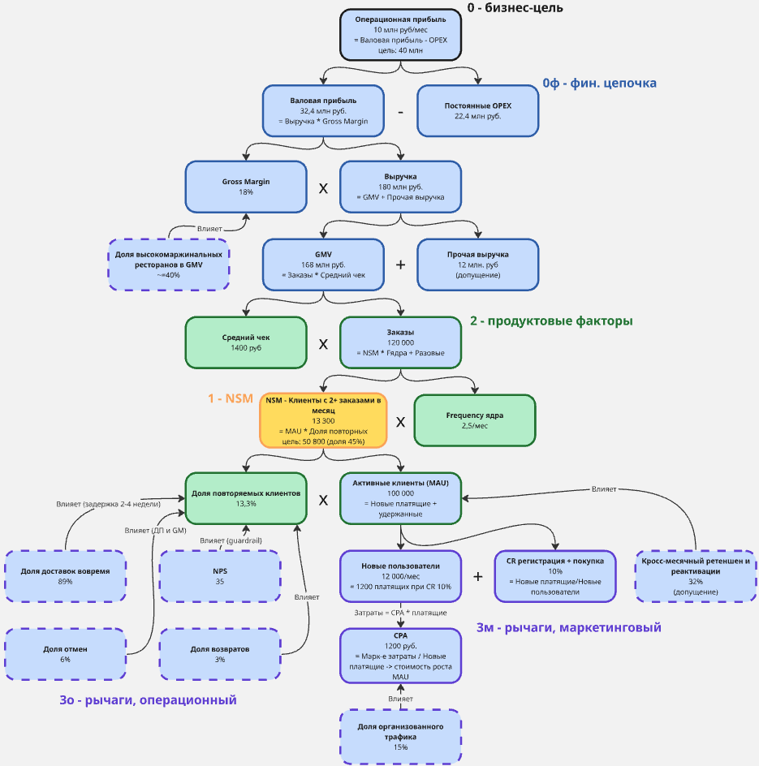

3.1. Декомпозиция NSM
NSM = MAU * Доля повторных. Оценка текущего значения из баланса заказов (разовые делают 1 заказ, повторные - Fядра): NSM = (Заказы - MAU)/(Fядра - 1) = 20 000/1,5 = 13 300 при Fядра = 2,5 (допущение из брифа: средняя частота 1,2 возможна только при ядре выше среднего). Проверка: 13 300 * 2,5 + 86 700 = 119 950 ~ 120 000 - сходится. Цель части 1 (MAU 112 000, заказы 188 160) требует доли повторных ~45%, т.е. NSM ~50 800 (+282%) - так цель по frequency читается через NSM.

3.2. Влияние +10% метрик уровней 2-3 на NSM и бизнес-цель
Расчет: изменяем одну метрику на +10%, остальные фиксируем; перевод разового клиента в повторный добавляет 1,5 заказа (2,5 - 1).
Метрика (уровень) | NSM | Прибыль | Эласт. | Комментарий
Доля повторных 13,3 -> 14,6% (2) | +10,0% | +5,0% | 0,50 | Единственный прямой рычаг NSM: +1 330 повторных клиентов
Frequency ядра 2,5 -> 2,75 (2) | 0% | +8,4% | 0,84 | Глубже вовлечение ядра: +3 325 заказов
MAU *1,10 = +10 000 клиентов (2) | +10,0%* | +30,2% | 3,02 | *При пропорциональном росте доли; дорого: ~12 млн руб./мес маркетинга
Средний чек *1,10 (2) | 0% | +30,2% | 3,02 | Крупнейший денежный рычаг без затрат на привлечение
CR регистрация -> покупка 10 -> 11% (3) | 0% (лаг) | ~+0,3% | ~0,03 | +120 платящих/мес; эффект с лагом 1-2 месяца
Новые пользователи *1,10 (3) | 0% (лаг) | ~+0,3% | ~0,03 | Верх воронки; влияние на NSM в будущих периодах
Пакет качества +10%: вовремя 89 -> 97,9%, отмены -10% до 5,4%, жалобы -10%, NPS +10% (3) | ~+20% | ~+10% | ~1,0 | Калибровка по гипотезе 3 (часть 4): +5 п.п. вовременности <-> +1,5 п.п. доли повторных
CPA / органика (3) | 0% | косвенно | - | На NSM текущего месяца не влияет
Приоритетные метрики: Доля повторных (эл. 0,50) - единственный рычаг, дающий +10% к NSM, и выражающий стратегию лояльности; Frequency ядра (0,84); Средний чек (3,02). MAU не приоритет: при LTV/CAC ~0,4 платный рост базы разрушает экономику. Устойчивость к допущению Fядра = 2,5: эластичность Доли повторных не зависит от Fядра и равна ровно 0,50 (NSM * (F - 1) = Заказы - MAU = 20 000 по балансу - постоянно); Frequency ядра при F 2,2-3,0: 0,92-0,76; ранжирование не меняется.

3.3. Проверка дерева
Проход вверх от ур. 3: вовремя 89% -> Доля повторных -> NSM -> Заказы -> GMV -> Выручка -> Валовая прибыль -> Прибыль - 2 шага до NSM, обрывов нет. Маркетинговая ветка: органика 15% -> CPA -> новые платящие -> (retention 32% + реактивации) -> MAU -> NSM -> ... -> Прибыль - замкнута. Целевое состояние: Доля повторных 45% -> NSM 50 800 -> Заказы 188 160 -> GMV 276,6 -> Выручка 288,6 -> Валовая прибыль 63,5 (GM 22%) -> Прибыль 41,1 млн/мес = +311% - сходится с частью 1.

4. Гипотезы и цели команды (KPI/OKR)

4.1. Гипотезы по приоритетным метрикам
Приоритет = соотношение ожидаемого эффекта на NSM к стоимости реализации; все гипотезы без демпинга (стратегия). Эффекты 1-4 частично пересекаются (один клиент не сконвертируется дважды): +7,5 п.п. к доле повторных - верхняя граница; план O1 согласован с учетом пересечений.
# | Гипотеза | Ожидаемое влияние
1 | Программа лояльности "Gourmet Club": подписка на бесплатную доставку закрепляет привычку у ядра и снижает его отток (ширину дают гипотезы 2 и 4) | Frequency ядра +10% (2,5 -> 2,75); Доля повторных +3 п.п.
2 | Персональные рекомендации и кнопка "Заказать снова" снижают трение повторного заказа | Конверсия в повторный заказ +15%; Доля повторных +2 п.п.
3 | Алгоритм распределения курьеров и перестройка зон доставки | Вовремя 89 -> 93%; отмены 6 -> 5%; Доля повторных +1,5 п.п. (лаг 2-4 недели)
4 | Триггерный сценарий возврата новичка в течение 14 дней (пуш с рекомендацией, без скидки) | Конверсия новичка во 2-й заказ +20%; Доля повторных +1 п.п.
5 | Сборки и апсейл в корзине ("добавь десерт/напиток") без скидок | Чек +4% (1 400 -> 1 456 руб.; KR-обязательство +3%, апсайд +4%)
6 | Реферальная программа "приведи друга" | Органика 15 -> 20%; эффективный CPA -15%; MAU +2% за квартал

4.2. OKR на следующий квартал
O1. Вырастить ядро повторных клиентов: Доля повторных с 13,3% до 21% к концу квартала (NSM 13,3 тыс. -> ~21 тыс.) - главный вклад в цель frequency *1,40 из части 1.
- KR1. Запустить "Gourmet Club", охват 30% ядра (клиентов с 2+ заказами); Frequency ядра +10% (2,5 -> 2,75) и снижение оттока ядра - метрика "Frequency ядра" [гипотеза 1].
- KR2. "Заказать снова" у 60% клиентов с 1+ заказом; конверсия в повторный заказ +15% - метрика "Доля повторных" [гипотеза 2].
- KR3. Доля вовремя-доставок 89 -> 93%, отмены 6 -> 5% - операционные input-метрики дерева [гипотеза 3].
- KR4. Триггеры возврата новичка охватывают 80% новых клиентов; конверсия во 2-й заказ +20% - метрика "CR регистрация -> покупка" [гипотеза 4].
O2. Поднять маржинальность заказа без потери качества: Gross Margin с 18% до 19% к концу квартала (рампа к 22% к концу года).
- KR1. Средний чек +3% (1 400 -> 1 442 руб.) за счет сборок и апсейла - метрика "Средний чек" [гипотеза 5].
- KR2. Снижение доли отмен на 1 п.п. убирает компенсации: вклад в GM +0,3 п.п. - метрика "Отмены".
- KR3. Доля высокомаржинальных ресторанов +5 п.п. ассортимента: вклад в GM +0,7 п.п. - метрика дерева "Доля высокомаржинальных ресторанов" (ур. 3).
KPI (планка операционных стандартов): доля вовремя-доставок >= 93%; отмены <= 5% со второго месяца квартала (в первом - не выше базы 6%, как в guardrail); NPS >= 35; CPA <= 1 200 руб.

4.3. Балансирующие (guardrail) метрики
Guardrail | Ограничиваемый риск | Порог
Gross Margin >= 18% (не ниже базы, цель 19%) | Выкуп роста frequency и доли повторных скидками и промо - прямое нарушение стратегии и скрытая потеря прибыли (часть 1: -3 п.п. маржи = -54% прибыли) | Не ниже 18% в любом месяце квартала
NPS >= 35 (база, цель роста) | Рост частоты спам-уведомлениями и триггерами в ущерб опыту; эрозия лояльности, на которой стоит стратегия | Не ниже 35 ни в одной когорте (город * канал привлечения)
Доля отмен <= 6% (база, цель 5%) | Рост заказов за счет перегрузки курьерской сети: формально frequency растет, а ценность и маржа падают | Не выше 6% в любом месяце
Привязка к дереву: O1 сидит на метриках уровней 1-2 (NSM, Доля повторных, Frequency ядра), KR3 - на input-метриках уровня 3, KR4 - на "CR регистрация -> покупка"; O2 - на "Gross Margin", "Средний чек", "Отмены" и "Доле высокомаржинальных ресторанов". Guardrail-метрики - это же узлы дерева (ур. 0ф и 3), контроль деградации встроен в дерево. Квартал сознательно опережает линейную рампу части 1 (фронт-лоадинг: эффекты лояльности запускаются в Q1); годовая траектория части 1 сохраняется.

5. Ваша роль на каждом уровне стратегии
Уровень | Что на этом уровне у TechGourmet | Ваша роль | Чем владеете | С кем взаимодействуете
Миссия | "Качественная ресторанная еда - часть повседневной жизни горожанина": смысловая рамка всех решений | Перевожу миссию в критерии выбора; противоречащие блокирую через согласованные критерии и эскалирую | Критерии приоритизации бэклога | CEO, команда продактов
Бизнес-стратегия | Отказ от демпинга; лидерство в сегменте за счет скорости, качества ресторанов, лояльности; горизонт 3 года | Контрибьютор: данные о пользователях и рынке, проверка ставки; решения - у CEO/C-level | Исследования пользователей, конкурентный анализ | CEO, финансы, маркетинг, операции
Бизнес-цель | Прибыль 10,0 -> 40 млн руб./мес (+300%) через frequency *1,40, GM +4 п.п., чек +5%, база +12% | Декомпозирую цель в продуктовые драйверы, предлагаю рычаги и проверяю их моделью | Совместно с финансами владею моделью "рычаг -> прибыль" | CFO, дата-аналитика, маркетинг
Продуктовая цель | Доля повторных 13,3% -> 21% за квартал (O1); GM 18% -> 19% (O2) | Владелец: цели и KR, приоритизация гипотез 1-6, ресурсы команды | O1/O2 и KR, квартальный роадмап, бэклог | Команда продукта
Продуктовые и операционные метрики | Скорость и надежность доставки, качество заказов | Ставлю цели по продуктовым рычагам, запускаю эксперименты | Доля повторных, Frequency ядра, конверсия в повторный заказ, вовремя-доставки | Аналитики, разработка, поддержка
Решающий вклад продакта - уровни продуктовой цели и метрик (4-5): продукт сам ставит цели и отвечает за результат по NSM и качеству. На уровне бизнес-цели вклад сильный, но совместный: цифры утверждают CEO и CFO, рычаги определяет продукт. Миссия и стратегия - решения C-level; роль продакта - контрибьютор данных и "мягкое вето" через критерии миссии (например, отклонить рост регистраций скидками - часть 1).

5.1. Пересечения с командами и координация
Команда | Где пересекаемся | Как координируем
Маркетинг | Привлечение: новые пользователи, CR регистрация -> покупка, CPA, органика (гипотеза 6, KR4 O1) | Еженедельный разбор воронки; продукт - онбординг и триггеры, маркетинг - каналы; общий guardrail: рост не выкупается промо (GM не ниже базы)
Операции и логистика | Вовремя-доставки 89 -> 93%, отмены 6 -> 5% (гипотеза 3, KR3 O1, KPI) | Совместные эксперименты по зонам и алгоритму: продукт - приложение курьера и алгоритм, операции - смены; доставка двухзвенная (приготовление + доставка), узкое место "приготовление" - к партнёрскому отделу
Партнёрский отдел (рестораны) | Микс ресторанов, скорость приготовления (часть опозданий рождается на кухне - ограничение гипотезы 3) | Узел дерева "Доля высокомаржинальных ресторанов" (O2 KR3): продукт - витрина и каталог, партнёры - подбор и условия; совместный контроль времени сборки
Поддержка | Жалобы 3% (влияют на GM через компенсации), обратная связь для NPS | Цикл "теги обращений -> причины -> бэклог"; ежемесячный разбор топ-3 жалоб; совместный контроль NPS >= 35
Дата-аналитика | Вся модель: NSM, эластичности, когорты (часть 3) | Аналитик в составе продуктовой команды; единый словарь определений метрик - защита от рассинхронов данных, как в брифе (часть 1, п. 7)
Финансы | GM 18 -> 19%, чек, мост роста прибыли (часть 1) | Квартальный пересмотр сценария; вклад инициатив в прибыль согласуется до запуска
Общий принцип координации - единое дерево метрик как общий язык: каждая команда видит, как ее рычаг влияет на NSM и бизнес-цель, а guardrail-метрики заранее ограничивают конфликты целей между командами. Роль продакта решающая между стратегией и командой; выше - контрибьютор данных и критериев, ниже - исполнение через аналитиков, дизайн и разработку.

